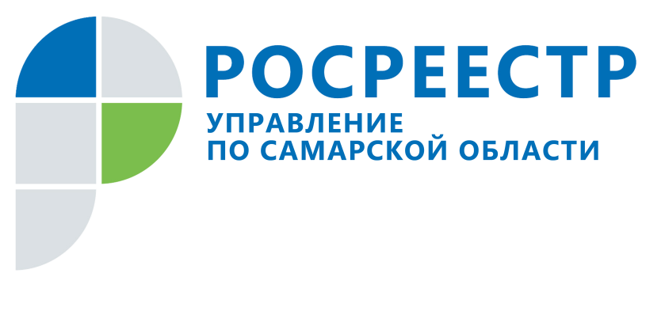
ПРЕСС-РЕЛИЗ
14 июля 2021

Новые кадры на профессиональном рынке арбитражных управляющих
Будущие арбитражные управляющие успешно сдали теоретический экзамен и теперь могут приступить к стажировке, а после нее – проводить процедуру банкротства организаций и физических лиц. В Самарской области профессия арбитражного управляющего востребована: за год обучение по Единой программе подготовки арбитражных управляющих проходит 2-3 группы в среднем по 15 человек.
Совсем недавно на базе автономной некоммерческой организации высшего образования Самарский университет государственного управления «Международный институт рынка» прошли обучение 12 человек. Теоретический экзамен успешно сдали девять. По мнению членов экзаменационной комиссии, в их числе несколько человек могут стать яркими звездами профессии.
- После успешной сдачи теоретического экзамена кандидат допускается к стажировке в качестве помощника арбитражного управляющего в деле о банкротстве. Стажировка длится два года. После стажировки будущий арбитражный управляющий обязан застраховать свою ответственность в страховой компании и вступить в СРО арбитражных управляющих. Кроме того, арбитражному управляющему необходимо соответствовать требованиям ст. 20 федерального закона «О несостоятельности (банкротстве)». В частности, у него должен быть один год стажа на руководящей должности и не должно быть дисквалификаций за административное правонарушение, - рассказала председатель экзаменационной комиссии, заместитель руководителя Управления Росреестра по Самарской области Ольга Суздальцева.
На каждое дело по ведению процедуры признания несостоятельности (банкротства) арбитражный управляющий назначается решением Арбитражного суда. В первом полугодии 2021 года в Самарской области деятельность по ведению процедур банкротства осуществлялась 418 арбитражными управляющими, которые являются членами СРО арбитражных управляющих не только Самарской области, но и других регионов России.

______________________________________________________________________________________________
Контакты для СМИ:
Никитина Ольга Александровна,
помощник руководителя Управления Росреестра по Самарской области
Телефон: (846) 33-22-555
Мобильный: 8 (927) 690-73-51
Электронная почта: pr.samara@mail.ru
Сайт: https://rosreestr.gov.ru/site/
Личная страница в Instagram: https://www.instagram.com/olganikitina_v/

